2024: ГОД ОРГАНИЗАЦИОННО-КАДРОВОГО ЕДИНСТВА
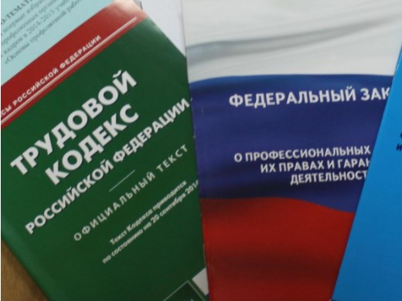Правовая инспекция труда Профсоюза | КАЛУЖСКАЯ ОБЛАСТНАЯ ОРГАНИЗАЦИЯ  ОБЩЕРОССИЙСКОГО ПРОФСОЮЗА ОБРАЗОВАНИЯ  https://www.eseur.ru/kaluga/  Информационный листок №43  КС: запрет на включение доплат в зарплату ниже МРОТ.

КОНСТИТУЦИОННЫЙ СУД ЗАПРЕТИЛ ВКЛЮЧАТЬ ДОПЛАТЫ В ЗАРПЛАТУ НИЖЕ МРОТ
Профсоюз помог отстоять права учителя
Постановлением КС РФ руководителям образовательных учреждений запрещено включать в состав их заработка дополнительные выплаты. Они поступают так, чтобы формально не нарушать федеральное законодательство. С жалобой на хитрую схему начисления заработной платы в КС обратилась Елена Харюшева из Архангельской области.
В 2020/2021 учебном году она работала учителем начальных классов в школе города Березник, выполняя не только свои непосредственные обязанности, но и занимаясь классным руководством, проверкой письменных работ, проводя внеклассные занятия.
Такие виды работ должны оплачиваться отдельно, уверена Харюшева, но в ее ситуации плату за дополнительную работу прибавили к ставке, которая в соответствии с законодательством субъекта РФ установлена в размере существенно ниже МРОТ.
И получилось, что статья 133 Трудового кодекса РФ, которая прямо указывает: "Месячная заработная плата работника, полностью отработавшего за этот период норму рабочего времени и выполнившего нормы труда (трудовые обязанности), не может быть ниже минимального размера оплаты труда", не нарушена. Но заявительница полагает, что в подобной ситуации происходит нарушение прав педагогических работников.
Конституционный суд напомнил, что Основной Закон страны предусматривает право на вознаграждение за труд без какой бы то ни было дискриминации и не ниже установленного федеральным законом минимального размера оплаты труда.
Заработная плата педагога, который работает дополнительно, должна состоять сначала из базовой тарифной ставки, к которой при необходимости применяется доплата до МРОТ, и только потом к этой сумме должны быть добавлены различные доплаты.
Судебные решения по делу Елены Харюшевой подлежат пересмотру в установленном порядке.
Помощь учителю начальных классов из Архангельской области в подготовке судебных документов и юридическое сопровождение оказана Правовым департаментом Общероссийского Профсоюза образования.

Калужская областная организация Профсоюза работников народного образования и науки РФ

Тел.факс: 57-64-69, prokaluga40@mail.ru
Калуга, сентябрь, 2024
https://www.eseur.ru/kaluga/

